**처리결과 : 성공**

1. 자바 설치폴더로 이동하여 아래와 같이 수행한다.(키생성 위치에서 수행해도 됨)

Z:\99_TEMP>keytool -genkey -alias tomcat -keyalg RSA -keystore timekeeper.keystore -validity 3650

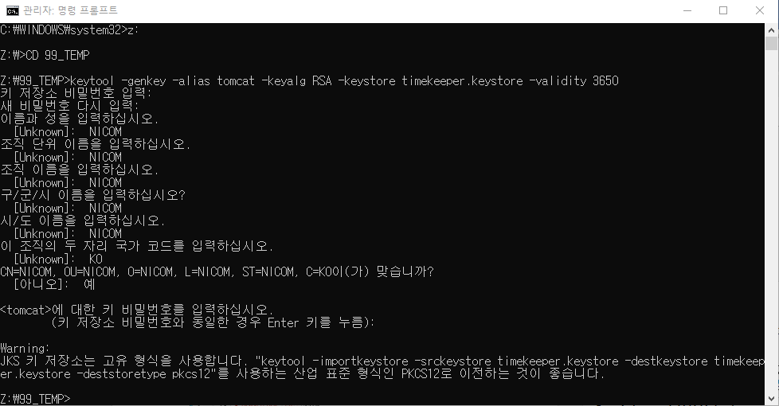

Z:/99_TEMP 위치에 “timekeeper.keystore”라는 파일이 생성된 것을 확인할 수 있다.

(암호 : nicom123. )

1. 아래와 같이 server.xml을 수정한다.

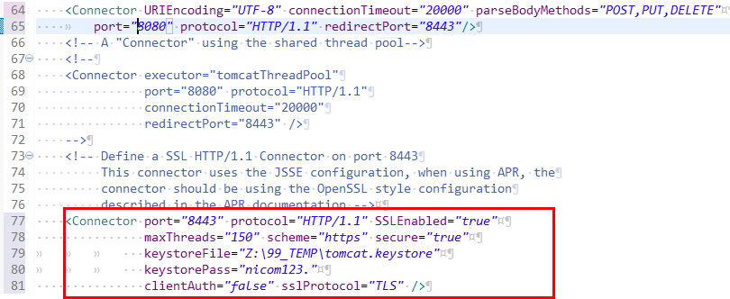

1. http(기존접속형태)로 접속하면 접속이 된다.

<https://xxx:8443>으로 접속을 하면 아래와 같이 인증서 관련해서 문구가 나온다.

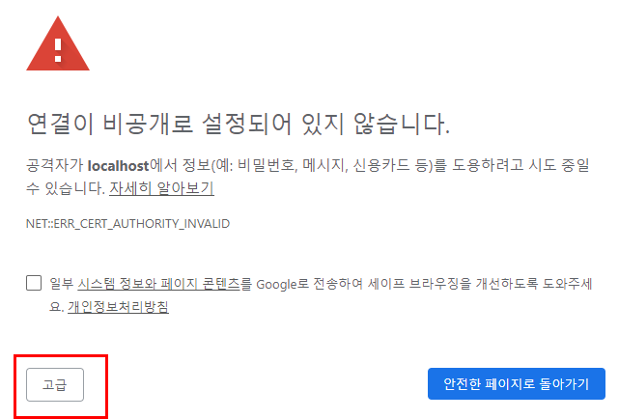

“고급”을 클릭한다.

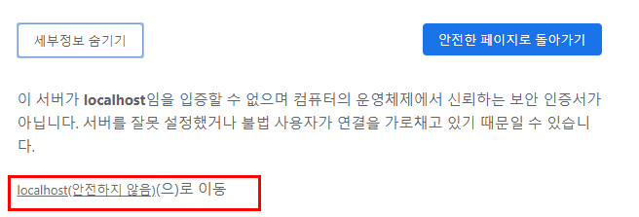

해당 인증서를 인정해준다.

1. http로 접속시 https를 적용시키기 위해서 web.xml을 아래와 같이 수정한다.

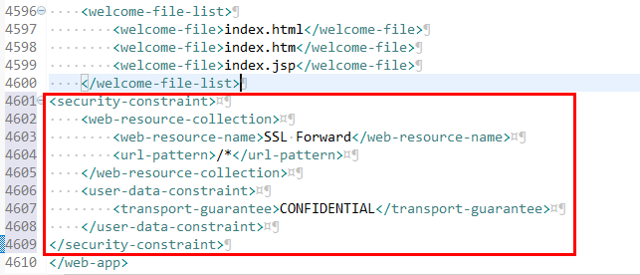

참조

* <https://dy20c.tistory.com/12>
* <https://offbyone.tistory.com/262>